主要事業　５

**高等学校等授業料無償化【知事重点事業】**

私立高等学校等生徒授業料支援補助金《拡充》

公立高校生等生徒授業料支援補助金《拡充》

**【事業目的】**

　大阪の全ての子どもたちを対象に、所得や世帯の子どもの人数に制限なく、自らの可能性を追求できる社会の実現と、子育て世帯の教育費負担を軽減し、子育てしやすいまち・大阪を実現するため、令和６年度の高校３年生から所得制限の段階的な撤廃を開始し、令和７年度においては２年生・３年生まで対象を広げ、令和８年度に全学年で高等学校等の授業料完全無償化を図る。

**【当初予算額】　　　　私立高校等　27,896,126千円（前年度22,186,415千円）**

（授業料減免補助金、事務費、及び母校応援ふるさと納税制度推進事業費を除く）

**公立高校 1,839,399千円（前年度647,350千円）**

（事務費を除く）

**【事業内容】**

国の高等学校等就学支援金と併せて、府が実施する授業料無償化制度への参画を選択した就学支援推進校（注）に対して、府の授業料支援補助金を交付することにより、私立高校等の授業料を無償化する。

また、公立高校等についても、国の就学支援金制度に府独自に上乗せし、授業料を無償化する。

（注）生徒の授業料負担の軽減を図るとともに、学校の特色づくり、魅力づくりに積極的に取り組む私立高校等。学校の申請に基づき指定。

■就学支援推進校（私立高校等授業料無償化制度対象校）（令和７年２月１日現在）

　　・府内：132校（全日制93校、通信制13校、専修学校・各種学校26校）

　　・府外（近畿１府４県）：25校（全日制13校、通信制６校、専修学校・各種学校６校）

■段階的実施のイメージ

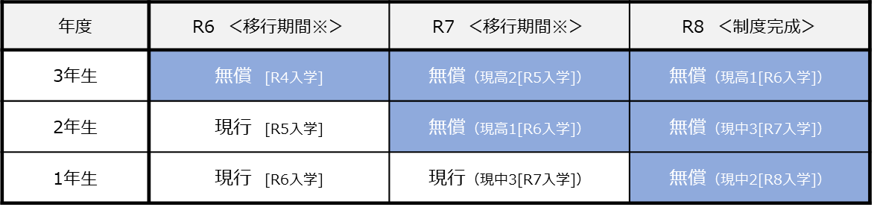

※R６～R７年度の移行期間は経過措置あり。

経過措置期間中においては、私立高校等は、授業料63万円超の場合は、63万円を超える額は保護者（年収めやす800万円以上）が負担。